Google Chrome:

ip publica: 190.247.9.103

Opera + VPN:

ip publica: 77.111.246.7

Tor:

ip publica: 185.220.102.240

- Las ip son distintas porque la VPN utiliza una VPN de otro servidor público

- no pude ver el video sin VPN

- Con tor localicé una IP, pero no es la mía real.

Chrome Test:

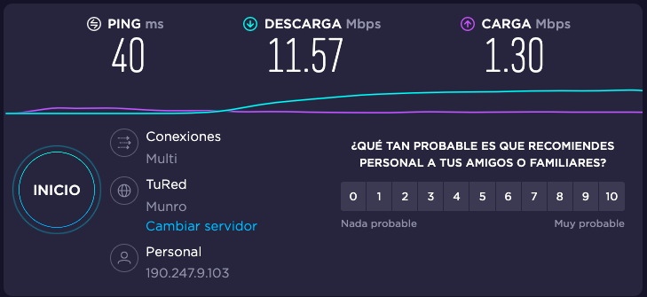

Opera Test:

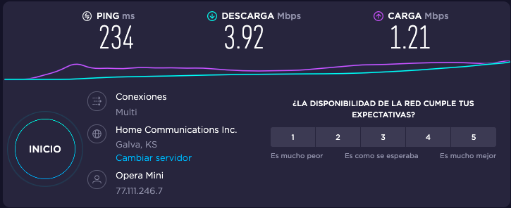

Tor Test:

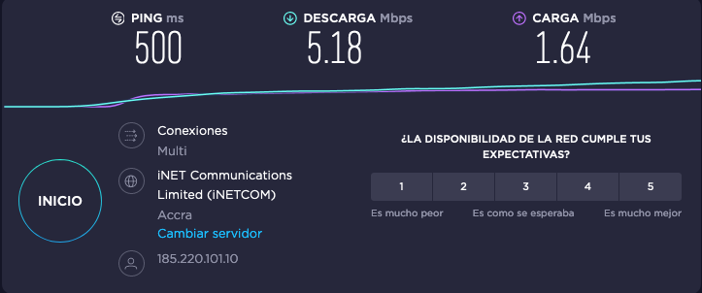

- Las velocidades en los test son diferentes porque la conexión servidores varía. Desde chrome estoy en un servidor cercano.

- El valor del ping significa la cantidad de milisegundos que tarda en transmitirse un paquete de datos (latencia)

- Entre las diferente opciones el valor del ping varía porque al conseguir anonimato o encriptar mi información los paquetes de información van a viajar más lento.